Návody na laboratorní cvičení z makromolekulární chemie
Interní grant Masarykovy university č.: ……………..
Podklady pro studenty
Číslo zprávy 2

Příjemce zprávy
…………………………….
…………………..
Autoři Datum
RNDr. Richard Ševčík, Ph.D. …………….
Mgr. Gabriela Vyskočilová
Mgr. Pavla Hanáčková
Světlana Filípková
RNDr. Ladislav Pospíšil, CSc.
všichni Ústavu chemie přírodovědecké fakulty MASARYKOVY UNIVERSITY v Brně

Obsah
1. Obsah 2
2. Souhrn 3
3. Úvod 3
4. Bezpečnost práce 4
5. Zpracování výsledků (protokoly) 4
6. Termosety 4
6.1 Vytvrzování nenasycených polyesterových pryskyřic 4
6.1.1 Chemie nenasycených polyesterových pryskyřic (1) 4
6.1.2 Modifikace polyesterových pryskyřic 7
6.1.3 Použití polyesterových pryskyřic 7
6.1.4 Suroviny 7
6.1.5 Sledování rychlosti vytvrzování UP 7
6.1.6 Výroba polymer betonu 9
6.1.7 Zpracování výsledků 10
6.1.8 Otázky ke cvičení 10
6.1.9 Příklady praktického využití polymerbetonu 10
6.2 Vytvrzování epoxidových pryskyřic 13
6.2.1 Chemie epoxidových pryskyřic (1) 13
6.2.2 Modifikace epoxidových pryskyřic 14
6.2.3 Použití epoxidových pryskyřic 15
6.2.4 Sledování rychlosti vytvrzování EP 15
6.2.5 Suroviny 15
6.2.6 Provedení experimentů 16
6.2.7 Vytvrzování EP s výztuží netkanou textilií z uhlíkových vláken. 16
6.2.8 Zpracování výsledků 16
6.2.9 Otázky ke cvičení 16
7. Termoplasty 17
7.1 Suspenzní polymerace styrénu 17
7.2 Emulzní polymerace styrénu 17
7.3 Polymerace styrénu v bloku 17
7.4 Kolymerace styrénu s maleinanhydridem 17
7.5 Polykondenzace na rozhraní fází 17
7.6 PA 6 z ε kaprolaktamu za katalýzy kyselinou adipovou 17
8. Modifikace polymerů 17
8.1 Zmýdelnění polyvinylacetátu 17
8.2 Příprava polyvinylbutyralu 17
9. Přírodní polymery 17
9.1 Měďnaté hedvábí 17
9.2 Příprava triacetátu celulózy 17
10. Recyklace plastů 18
10.1 Chemická recyklace PETP 18
10.2 Chemická recyklace - termický rozklad polystyrénu 18
11. Zpracování plastů 18
11.1 Zhotovení předmětu z expandovatelného polystyrénu 18
11.2 PVC pasta a její želatinace 18
12. Závěr 18
13. Návrh na další postup 18
14. Seznam zkratek 18
15. Literatura 18
16. Obrázky 19
17. Tabulky 20

Souhrn
Návod obsahuje šestnáct úloh. Z toho na jeden semestr lze vybrat dvanáct úloh. Je předpokládáno 4 – 6 hodin na jedno laboratorní cvičení. Úlohy byly prověřeny autory návodů.

Úvod
Laboratorní cvičení obsahuje návody zahrnující tyto problematiky makromolekulární chemie:
- Syntéza polymerů – termosety
- Syntéza polymerů – termoplasty
- Modifikace polymerů
- Zpracování přírodních polymerů
- Recyklace plastů
- Zpracování plastů
Z hlediska technik polymerace jsou probrány postupy v bloku, v suspenzi a v emulzi. Pro tyto experimenty byl zvolen jako monomer styrén z těchto důvodů:
- Relativně málo nebezpečná látka
- Levná látka
- Dostupný běžně v odpovídající čistotě
- Nejširší možnost technik polymerace
- Snadná kopolymerace
- Využití v termoplastech i termosetech
- Polystyrén je termoplast zcela běžný v občanském životě

Bezpečnost práce

Zpracování výsledků (protokoly)

Termosety

Vytvrzování nenasycených polyesterových pryskyřic

Chemie nenasycených polyesterových pryskyřic (1)
Pod pojmem Nenasycené polyesterové pryskyřice (UP) rozumíme roztoky lineárních nenasycených polyesterů v polymerace schopných monomerech, např. styrénu. Při vytvrzování dochází ke kopolymeraci nenasyceného polyesteru s polymerace schopným monomerem. Základními surovinami pro přípravu nenasycených polyesterů jsou anhydrid kyseliny maleinové a ethylenglykol. Z důvodů technologie dalšího zpracování jsou však použity pro modifikaci i jiné dioly a jiné dikarboxylové kyseliny.
Prvním krokem je adiční reakce maleinanhydridu nebo jiného anhydridu (např. anhydrid kyseliny orthoftalové) s etylenglykolem – otevře se anhydridový kruh a při navázání etylenglykolu se voda neodštěpuje.
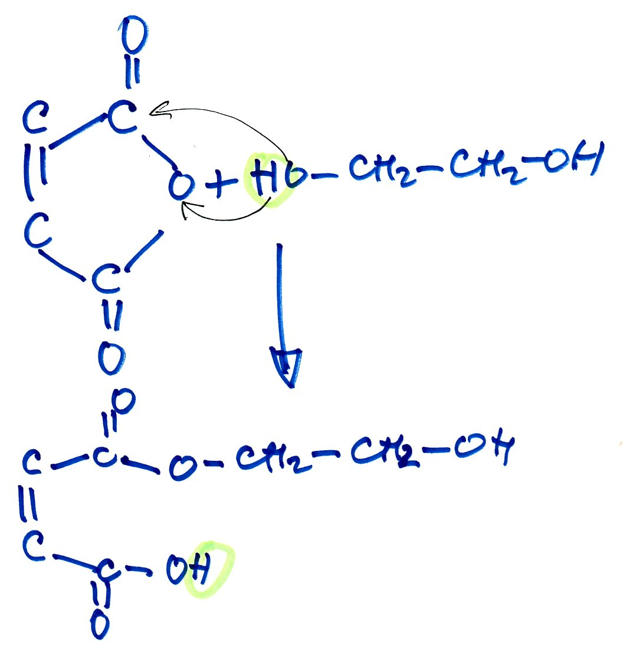
Další reakce už jsou polykondenzační – reakcí karboxylové skupiny (-COOH) s hydroxylovou skupinou (-OH) se voda odštěpuje. Při reakci maleinanhydridu přesmykuje kyselina maleinová (cis) na kyselinu fumarovou (trans). V obou případech zůstávají reaktivní dvojné vazby zachovány, v malém měřítku ale dochází k vedlejším větvícím reakcím. V tom případě jsou dvojné vazby zreagovány.
Vlastní vytvrzování neprobíhá mezi dvojnými vazbami v hlavním řetězci polyesteru, ale vytvářená síť je produktem reakce polymerace schopného monomeru (většinou styrén) s dvojnou vazbou v hlavním řetězci polyesteru a posléze reakcí rostoucího polystyrénového bočního řetězce s dvojnou vazbou jiného polyesterového řetězce dojde k vytvoření polymerní sítě.
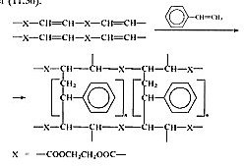
Iniciátorem reakce dvojné vazby v hlavním řetězci polyesteru a styrénu je sloučenina schopná vytvořit svým rozkladem částici s volným reaktivním elektronem. V případě UP se jedná téměř výhradně (v technické praxi výhradně) o organické peroxidy. Rychlost jejich rozkladu závisí na teplotě. Za vyšší teploty se rozkládají rychleji, často až explozivně. Dále je uveden jako příklad rozklad dibenzoylperoxidu. V úloze bue použit jiný, bezpečnější peroxid – methylethylketonperoxid.
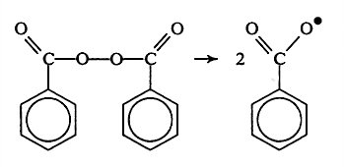
V úloze bude použit jiný, bezpečnější peroxid – methylethylketonperoxid (toto je TRIVIÁLNÍ NÁZEV).

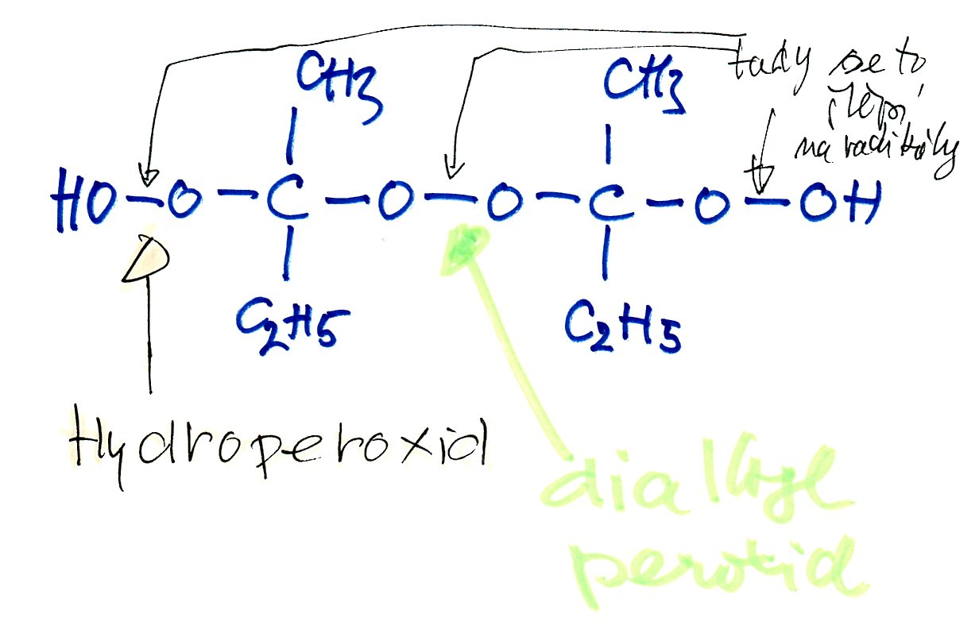
Specifikem použitého postupu vytvrzování je použití kombinace iniciátoru (zředěný organický peroxid) a tvz. aktivátoru (zředěný roztok organické sloučeniny kobaltu, technický název až slangový výraz). Protože se oxidační stupeň kobaltu v organické sloučenině kobaltu stále vrací do původního oxidačního stupně, lze ho i nazvat katalyzátorem.
Chceme-li vytvrzování provést za laboratorní teploty (23 °C), pak je nutno rozklad organického peroxidu urychlit katalyzátorem. Nejčastěji jsou v případě UP používány organické sloučeniny kobaltu v mocenství Co⁺².
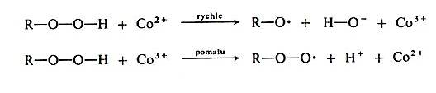
Nikdy nesmícháváme organický peroxid s organickou sloučeninou Co⁺² jako čisté složky. Nastala by prudká REAKCE, AŽ výbuch.

Modifikace polyesterových pryskyřic
UP lze modifikovat jak plnivy, tak změkčovadly či netěkavými rozpouštědly. Plniva zvyšují tuhost a snižují (často, ne vždy) cenu, změkčovadla zvyšují houževnatost a rozpouštědla snižují viskozitu a tím usnadňují zpracovatelnost.
Pro výrobu tzv. plastbetonu, někdy nazývaného též polymerbeton, je používáno přísad anorganických plniv (křemičitý písek, mletá křída, mleté kamenivo).

Použití polyesterových pryskyřic
UP se používají tam, kde není nutné používat dražší epoxidové pryskyřice. K běžným patří tato použití:
- tmely,
- nátěrové hmoty,
- lisovací hmoty,
- plastbeton (polymerbeton),
- kompozity
- lamináty se skleněným vláknem.

Suroviny
- POLYLITE 480-M850 – základní UP (její roztok ve styrénu)
- PEROXAN ME-50L - methylethylketonperoxid
- PERGAQUICK C12X – roztok organické sloučeniny kobaltu v mocenství Co⁺²

Sledování rychlosti vytvrzování UP
Rychlost vytvrzování UP lze sledovat dvěma způsoby:
- Sledování vzrůstající viskozity hmoty,
- Sledování vzrůstající teploty hmoty.
V rámci těchto praktik použijeme obě metody.
Společný úvodní postup – příprava směsi UP s iniciátorek a katalyzátorem
- Do plastové nádobky navážíme v digestoři 50 g POLYLITE 480-M850
- Přidáme 2 % PEROXAN ME-50L a tyčinkou dobře promícháme.
- Dále přidáme PERGAQUICK C12X v koncentraci podle níže uvedených skupin (dvojic):
  - 0,5 %
  - 0,7 %
  - 0,9 %
  - 1,1 %
  - 1,3 %
  - 1,5 %
- Tyčinkou dobře promícháme
Sledování rychlosti vytvrzování UP na základě vzrůstající viskozity hmoty
- Vložíme teploměr, předem potřený silikonovým tukem a odečteme teplotu, čas bude 0 minut.
- Za míchání tyčinkou (nikoli teploměrem) budeme po minutách měřit teplotu a zapisovat do tabulky.
- Až pryskyřice nebude tekutou – zkoušíme naklonění nádobky o 45 ° - přestaneme míchat a odečítáme teplotu ještě 10 minut.
- Výsledky si skupiny vzájemně porovnají.
- Vybraná dvojice zpracuje data od všech ostatních graficky.
Pro názornost obrázek z literatury 1.
Sledování rychlosti vytvrzování UP na základě vzrůstající teploty hmoty
Dále je uvedena starší verze ČSN. Novější jen zavádí instrumentovanou indikaci, princip je jinak stejný.
Stanovení doby zgelovatění pro systémy síťované redox systémem (ČSN 64 0344)
Do kádinky se naváží 50 ± 0,1 g vzorku a jeho teplota se upraví na 25 °C. Pipetou se přidá normou jakosti předepsané množství iniciátoru a promíchá se. Pak se jinou pipetou přidá předepsané množství urychlovače a promíchá se. Kompozice se nalije do dvou zkumavek o vnějším průměru 18 ± 0,5 mm, délky 180 mm ke značce nacházející se ve výši 75 mm ode dna. Zkumavky se zazátkují korkovou zátkou obalenou hliníkovou fólií a umístí do vzdušné lázně termostatu udržujícího teplotu 25 ± 0,5°C. V pravidelných časových intervalech, nejprve po dvou minutách, ke konci zkoušky po 30 sekundách se kontroluje stav kompozice převrácením zkumavky. Zkouška je ukončena, když kompozice přestala téci. Výsledkem je aritmetický průměr dvou stanovení, která se neliší o více než 5 %.

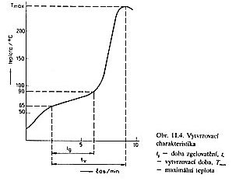

Výroba polymer betonu
- Do plastové nádobky navážíme v digestoři 50 g POLYLITE 480-M850
- Navážíme si plniva (zatím je nebudeme sypat do pryskyřice) v koncentraci a druhu podle níže uvedených skupin (dvojic):
  - Křída 15 g
  - Písek frakce 1 - 15 g
  - Písek frakce 2 - 15 g
  - Práškový PET - 15 g
  - Praná PET drť, přibližně kulovité částice různé velikosti – 15 g
  - Praná PET drť, převážně lístečkovitý tvar částic - 15 g
  - Křída 7,5 g + písek frakce 1 - 7,5 g
- Přidáme 2 % PEROXAN ME-50L a tyčinkou dobře promícháme.
- Dále přidáme 0,9 % PERGAQUICK C12X
- Tyčinkou dobře promícháme
- Vsypeme plniva a tyčinkou dobře promícháme
- Výsledky si skupiny vzájemně porovnají.
- Lze si udělat i fotodokumentaci.
- Všimneme si smrštění při vytvrzování.
- Bude-li to možné, depolymerujeme v digestoři při 80 °C.
Doplňující úloha 1
- Zkusit si jiná složení pryskyřice a plniv.
- Zkusit si maximální podíl plniv.
Doplňující úloha 2
- Bude-li to možné, dopolymerujeme v digestoři při 80 °C po dobu dvou hodin.
- Vyhodnoťte úbytek hmotnosti, který je tvořen nepolymerovaným styrénem.

Zpracování výsledků
…………………..

Otázky ke cvičení
…………………………………..

Příklady praktického využití polymerbetonu
- Informační list – POLYMERBETON, ACO Industries
Systémy pro odvodnění zpevněných ploch
Široký sortiment žlabů z polymerbetonu pokrývá všechny požadavky na odvodnění vnějších zpevněných povrchů, jako např. parkovišť, silnic, vozovek v tunelech, okolí rodinných domů, ale také nekrytých sportovišť (atletických či fotbalových stadionů).

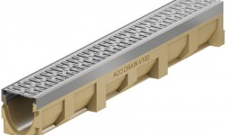
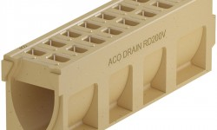

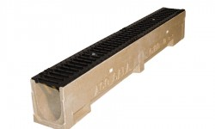


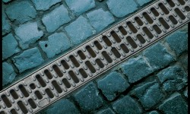

Krycí mřížka je kovová nebo plastová

Vytvrzování epoxidových pryskyřic

Chemie epoxidových pryskyřic (1)
Pod pojmem EPOXIDOVÁ PRYSKYŘICE (dále bude používána zkratka EP) rozumíme, sloučeniny, které ve své molekule obsahují více než jednu EPOXIDOU (OXIRANOVOU) SKUPINU.
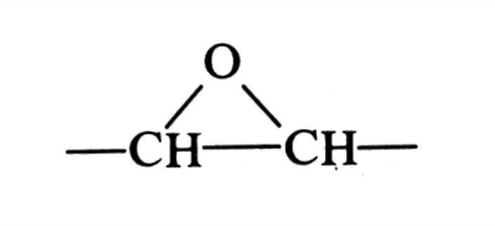
Základní reakcí (chemickou rovnicí) jejich přípravy je následující schéma (obrázek)
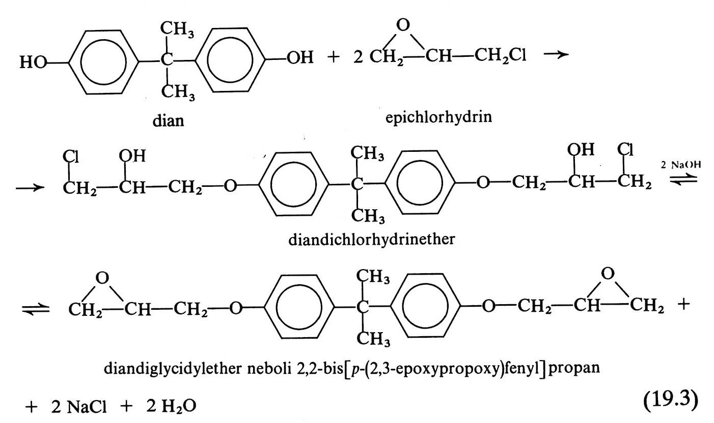

Vedlejšími reakcemi se v rámci tohoto cvičení zabývat nebudeme, ale lze je nalézt v citované literatuře (1). Epoxidové skupiny jsou ve výše uvedené výsledné molekule oním reakčním centrem, přes které probíhá síťování (vytvrzování) EP.
Vytvrzování EP lze provádět těmito reakcemi:
- Polyadicí na epoxidových skupinách,
- Polykondenzací na přítomných hydroxylových skupinách,
- Polymerací epoxidových skupin.
Na tomto místě bude pozornost zaměřena pouze na polyadici na epoxidových skupinách. Primární a sekundární aminy vytvrzují EP už za normální teploty podle následují reakce.
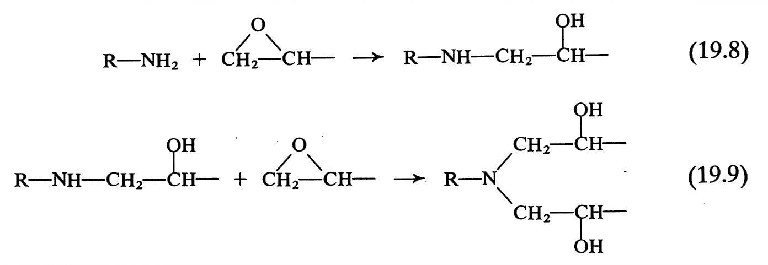
Má-li vzniknout zesíťovaná struktura, pak použitý amin (polyamid) musí mít v molekule minimálně tři aktivní vodíky. Několik příkladů takových sloučenin je na následujícím obrázku.
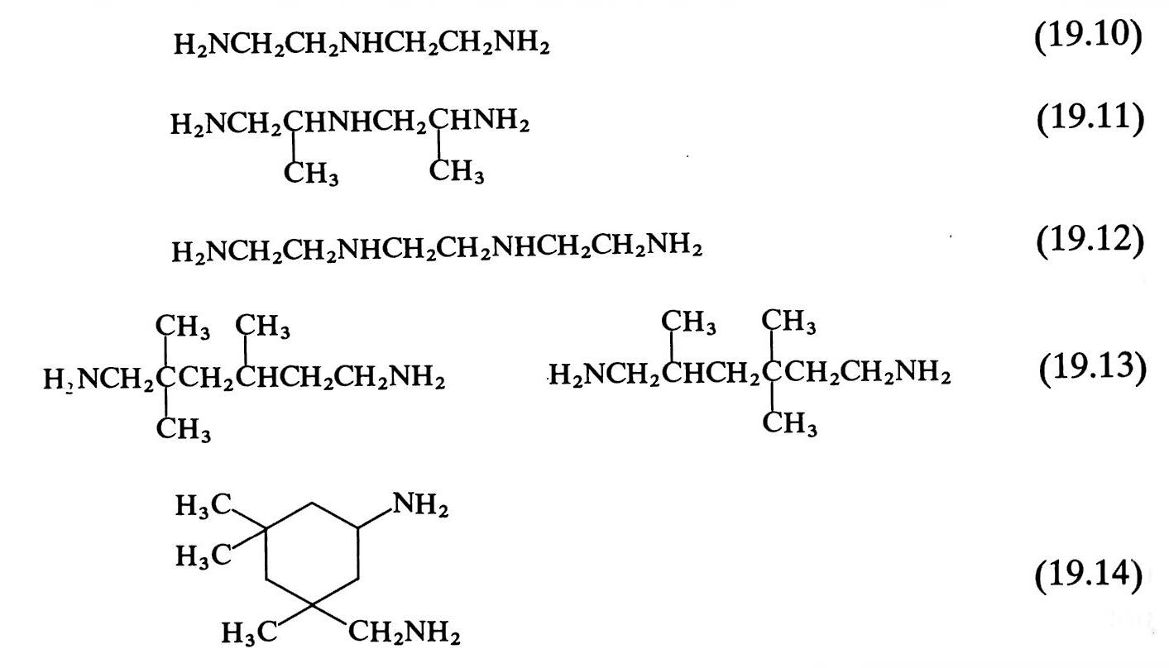
Pokud je použit takový nízkomolekulární amin, jako je např. 19.10, pak je použit jen v nízké koncentraci (1 – 2 % hmot.) vzhledem k základní nevytvrzené EP. Protože toto může vést k obtížím při homogenizaci se základní nevytvrzenou EP, používají se také oligomery nesoucí reaktivní skupiny. Jejich hmotnostní poměr k základní nevytvrzené EP je pak např. 1/3 až 1/1 objemově. Nízkomolekulární amin i oligomery nesoucí reaktivní skupiny lze ředit pro zlepšení homogenizace se základní nevytvrzenou EP.
Rychlost vytvrzování EP lze řídit koncentrací reaktivních skupin v tvrdidle a katalýzou. To umožňuje nastavit tuto vlastnost podle potřeby. Např. u tzv. litých podlah je žádoucí spíše pomalé vytvrzování, aby proběhla tzv. samonivelace (ustavení vodorovné hladiny) podlahy.

Modifikace epoxidových pryskyřic
EP lze modifikovat jak plnivy, tak změkčovadly či netěkavými rozpouštědly. Plniva zvyšují tuhost a snižují (často, ne vždy) cenu, změkčovadla zvyšují houževnatost a rozpouštědla snižují viskozitu a tím usnadňují zpracovatelnost.

Použití epoxidových pryskyřic
EP se používají tam, kde např. nenasycené polyestery nemají dostatečné vlastnosti. Případně tehdy, když je potřeba vytvrzení uskutečnit za normální teploty a tlaku. K běžným patří tato použití:
- lepidla,
- tmely,
- nátěrové hmoty,
- lisovací hmoty,
- plastbeton (polymerbeton) a lité podlahy,
- kompozity.

Sledování rychlosti vytvrzování EP
Sledování rychlosti vytvrzování EP bude provedeno podle ČSN 64 0344 (norma již není platná).
Stanovení doby zgelovatění pro systémy síťované redox systémem při 25 °C (ČSN 64 0344)
Do kádinky se naváží 50 ± 0,1 g vzorku a jeho teplota se upraví na 25 °C. Pipetou se přidá předepsané množství tvrdidla a promíchá se. Kompozice se nalije do dvou zkumavek o vnějším průměru 18 ± 0,5 mm, délky 180 mm ke značce nacházející se ve výši 75 mm ode dna. Zkumavky se zazátkují korkovou zátkou obalenou hliníkovou fólií a umístí do vzdušné či vodní lázně termostatu udržujícího teplotu 25 ± 0,5°C. V pravidelných časových intervalech, nejprve po dvou minutách, ke konci zkoušky po 30 sekundách se kontroluje stav kompozice převrácením zkumavky. Zkouška je ukončena, když kompozice přestala téci. Výsledkem je aritmetický průměr dvou stanovení, která se neliší o více než 5 %.
Pak provedeme tentýž experiment při 50 °C a výsledky si porovnáme.
Sledování rychlosti vytvrzování EP nelze za podmínek cvičení sledovat jako nárůst teploty, což bylo použito u nenasycených polyesterových pryskyřic (UP). Důvodem je to, že reakcí při vytvrzování EP je mnohem méně než u vytvrzování UP. Při použité laboratorní technice a použité EP by nárůsty teploty nebyly dobře měřitelné. Pokud bychom chtěli toto dělat, bylo by třeba toto provádět v kalorimetru, dokonale izolovaném od okolí.
Dříve byly platnými dvě ČSN (nyní už nejsou platné), které byly určeny k sledování rychlosti vytvrzování EP:
- ČSN 64 0342 - Plasty. Licí pryskyřice tvrditelné. Stanovení vzestupu viskozity epoxidových pryskyřic při vytvrzování
- ČSN 64 0341 - Plasty. Licí pryskyřice tvrditelné. Stanovení vzestupu teploty epoxidových pryskyřic při vytvrzování
Ani jedna s těchto metod není zatím pro tato praktika využitelná, protože nelze zajistit potřebné vybavení.

Suroviny
- EP základní, typ ………………
- Tvrdidlo pro EP, …………………
- Křída,
- Křemičitý písek,
- Kamenná drť,
- PETP prach,
- PETP drť jemná,
- PETP drť standardní,
- Výztuž, netkaná textilie z uhlíkových vláken

Provedení experimentů
Všechny experimenty provádíme za použití ochranných pomůcek:
- Pryžové rukavice,
- Ochranné brýle.
Experimenty by měly ukázat toto:
- Vytvrzování samostatné EP,
- Vytvrzování EP s plnivy (plastbeton),
- Vytvrzování EP s plnivy na bázi PETP,
- Vytvrzování EP s výztuží netkanou textilií z uhlíkových vláken.

Vytvrzování samostatné EP
Postupuje se podle 6.2.4.

Vytvrzování EP s plnivy (plastbeton)
Základní hmota se namíchá podle 6.2.4.
Pak se ke směsi přidají tyto složky:
- Křída (5 g),
- Křemičitý písek (5 g),
- Kamenná drť (5 g).
Směs se promíchá a sleduje se její vytvrzování podle 6.2.5.

Vytvrzování EP s plnivy na bázi PETP
Postup podle 6.2.4.
Pak se ke směsi přidají tyto složky:
- PETP prach (5 g),
- PETP drť jemná (5 g),
- PETP drť standardní (5 g).
Směs se promíchá a sleduje se její vytvrzování podle 6.2.5.

Vytvrzování EP s výztuží netkanou textilií z uhlíkových vláken.
Postup podle 6.2.4.
Do plastové misky nalijeme cca. polovinu připravené směsi. Na ni vložíme přířez z netkané textilie z uhlíkových vláken. Necháme volně vytvrdit do dalšího týdne. Pak vyzkoušíme soudržnost EP s výztuží.

Zpracování výsledků
…………………..

Otázky ke cvičení
……………………….

Termoplasty

Suspenzní polymerace styrénu

Čištění styrénu
Styrén je dodáván jako kapalina stabilizovaná látkami fenolické povahy. Kdyby tomu tak nebylo, styrén by časem samovolně polymeroval na polystyrén. Před polymerací musíme tento stabilizátor odstranit.
Úkol: Přečištění od stabilizátorů styrenu vytřepáváním s alkáliemi
Bezpečnost: Při práci se styrenem je potřeba pracovat v zapnuté, dobře táhnoucí digestoři a použít ochranné pomůcky (brýle, rukavice). Zamezte kontaktu styrenu s kůží i vdechování.
Chemikálie: Styren, hydroxid sodný, uhličitan sodný.
Pracovní pomůcky a sklo: Dělicí nálevka, odměrné válce, nálevka, kádinky, váhy, lodičky.
Pracovní postup:
Upozornění: Sklo znečištěné od styrenu ukládejte na předem vyhrazené místo v zapnuté digestoři a neoplachujte ho ve výlevce. Se styrenem a špinavým nádobím od styrenu manipulujte pouze v digestoři!

- Nachystejte si promývací roztoky: 10% Na₂CO₃ v H₂O a 1% NaOH v H₂O. Jejich smícháním v poměru 1:1 získáte alkalický roztok potřebný pro přečištění styrenu.
- Požadované množství styrenu smíchejte v dělící baňce s alkalickým roztokem v poměru 5:1 (např. 25 ml styrenu a 5 ml alkalického roztoku. Během vytřepávání dojde k rozdělení na dvě fáze. Horní fáze je zažloutlá a obsahuje styren, spodní fáze je bezbarvá a obsahuje odstraněný stabilizátor (foto) .
- Směs protřepávejte asi 3 minuty. Vodnou, alkalickou fázi vypusťte do odpadní kádinky a celý postup opakujte ještě 2x.
- Následně styren vytřepávejte s 15 ml destilované vody, opět 3x po cca 3 minutách.
- Přečištěný styren vypusťte do Erlenymayerovy baňky a uzavřete.

Iniciace dibenzoylperoxidem
Iniciátorem reakce dvojné vazby v hlavním řetězci polyesteru a styrénu je sloučenina schopná vytvořit svým rozkladem částici s volným reaktivním elektronem. V praxi se jedná téměř výhradně (v technické praxi výhradně) o organické peroxidy. Rychlost jejich rozkladu závisí na teplotě. Za vyšší teploty se rozkládají rychleji, často až explozivně.
Organický peroxid je v případě polymerace styrénu INICIÁTOR a ne KATALYZÁTOR, protože se při reakci spotřebovává.

Reakční mechanizmus radikálově iniciované polymerace
Peroxyradikál vzniklý rozkladem peroxidu (zde dibenzoylperoxid) atakuje dvojnou vazbu styrénu a vznikne radiál na koncové CH₂ skupině. Ten pak atakuje další molekulu monomeru (styrénu) a na konci je zase radikál. Ten atakuje další další molekulu monomeru ……………
Vedlejší reakce – přenos, končení atd. zde nejdou, pro jednoduchost a srozumitelnost, prbírány.
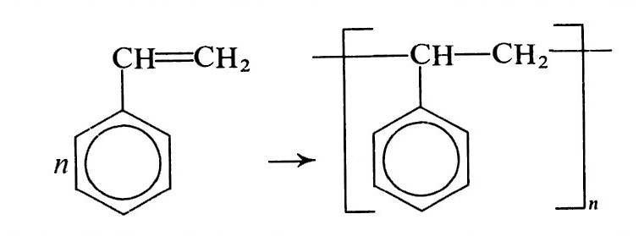

Polymerace styrénu v suspenzi – laboratorní postup
Úspěšnost suspenzní polymerace styrénu závisí na experimentální technice (reaktor, míchadlo, zarážky, tvar míchadla, intenzita míchání) a na použitém stabilizátoru suspenze (jemné anorganické částice, organické polymery a látky atd.). V našich podmínkách byla zkoušena celá řada postupů a byl vybrán ten, který dává největší pravděpodobnost úspěšného provedení.
Do tříhrdlé 500 ml baňky vsypeme 1 g želatiny a nalijeme 250 ml destilované vody, vložíme chladič, spustíme míchadlo a za tepla při 60°C ji rozpustíme. K vodnému roztoku želatiny přilijeme za stálého míchání bočním hrdlem baňky v kádince pomalu (za cca. 2 minuty, po kapkách) připravený roztok 20 ml styrenu (monomer) a 0,5g dibenzoylperoxidu. Inertní plyn (N2) vpustíme zpočátku rychleji (rychlý sled bublinek v kontrolním průtokoměru), abychom vytěsnili vzdušný kyslík nad reakční směsí, a asi za 10 min již jen zvolna udržujeme inertní atmosféru nad násadou. Přebytečný inertní plyn odchází chladičem uzavřeným jen vatou. Vlastní polymerace probíhá po postupném vyhřátí až při 95°C za stálého míchání a přivádění dusíku. Doba reakce je při razantních podmínkách, které musíme volit s ohledem na krátkou dobu praktik, asi 2,5 - 3 hod v průmyslu 16 - 30 hod), kdy konverze proběhne již na více než 90 %, což poskytuje pevné částice - kuličky. Reakci ukončíme vypojením topení, míchání a rozebráním aparatury. Získaný produkt vlijeme do přebytku studené vody (necháme usadit) a několikrát propereme a dekantujeme. Čistý vodný podíl nad produktem se slije a zbytek odfiltrujeme na odsávací nálevce. Vysušíme při 60 – 70 °C, zvážíme a vypočítáme výtěžek polystyrénu. Požádejte vyučující, aby vám produkt po vysušení vyfotili na optickém mikroskopu. Nebude-li čas, pak v dalším cvičení.
UPOZORNĚNÍ:
- Nemíchat předem bez míchání vodnou fázi se styrénem
- Koncentraci (navážku) benzoylperoxidu musíme KORIGOVAT na obsah 25 % hmot. vody v použitém produktu. Tedy navážit příslušně více. Voda je nutná v produktu (benzoylperoxid) proto, protože je tento jinak velmi citlivý na náraz. Nastával by explozivní rozklad.
- Pokud by z nějakých důvodů došlo k zastavení míchání, polymerace poběží dále a bude zvyšovat viskozita styrénové (nevodné) fáze. Rozmíchat pak tuto znovu do malých kuliček je velmi obtížné až nemožné (v našich laboratorních podmínkách). Může se pak vytvořit na míchadle chomáč polystyrénu s dosud nezreagovaným (nepolymerovaným) styrénem. V tomto případě hned vypněte topení a zvedněte baňku nad topné hnízdo. Vytáhněte teploměr a nahraďte ho zátkou. OPATRNĚ se pokuste vytáhnout míchadlo. Pokud se toto nedaří, kontaktujte vyučujícího. Chomáč je moc velký nebo moc tuhý, nepoužívejte násilí. Vlijte do baňky 60 ml toluenu. Nechte stát do dalšího dne. Polystyren se rozpustí nebo alespoň změkne a míchadlo zkuste znovu OPATRNĚ vyjmout. Pokud se toto nedaří, kontaktujte opět vyučujícího.

Zpracování výsledků
- Navážky složek
- Teploty a časy polymerace
- Výtěžek
- Fotografie produktu a odhad velikosti perliček (částic) polystyrénu

Otázky ke cvičení
- Jaké iniciátory se používají při suspenzní polymeraci styrénu?
- Z jakého důvodu se můžou perličky (částice) při polymeraci slepit?
- Při jakých teplotách se provádí suspenzní polymerace styrénu a proč:
  - Pod 100 °C,
  - Při 100 °C,
  - Nad 100 °C?
- Co ovlivňuje velikost velikosti perliček (částic) polystyrénu:
  - Teplota,
  - Doba polymerace,
  - Intenzita míchání,
  - Účinnost stabilizátoru suspenze?

Emulzní polymerace styrénu

Polymerace styrénu v bloku

Kolymerace styrénu s maleinanhydridem

Polykondenzace na rozhraní fází

PA 6 z ε kaprolaktamu za katalýzy kyselinou adipovou

Modifikace polymerů

Zmýdelnění polyvinylacetátu

Příprava polyvinylbutyralu

Přírodní polymery

Měďnaté hedvábí

Příprava triacetátu celulózy

Recyklace plastů

Chemická recyklace PETP

Chemická recyklace - termický rozklad polystyrénu

Zpracování plastů

Zhotovení předmětu z expandovatelného polystyrénu

PVC pasta a její želatinace

Závěr

Návrh na další postup

Seznam zkratek
PET – polyetyléntereftalát
EP – epoxidová pryskyřice
UP – nenasycené polyesterové pryskyřice
PA – polyamid
PS - polystyrént

Literatura
- Mleziva J., Šňupárek J: POLYMERY – VÝROBA, STRUKTURA, VLASTNOSTI A POUŽITÍ, SNTL Praha 2000, ISBN:80-85920-72-7
- ………………………

Obrázky

Tabulky

Ke styrenu se přidává fenolický stabilizátor. Smícháním s alkalickým roztokem vznikne fenolát sodný, který se vytřepe do vody a oddělí se.

